### 教你炒股票61：区间套定位标准图解（分析示范六） (2007-06-21 08:13:21)

有人经常担心，万一人人都学会本ID的理论，那么本ID的理论还有用吗？问这种问题的，基本就没搞明白本ID的理论。而且，人人都学会本ID的理论，这本来就是一个假命题，像孔男人这样的文科生，本ID从来都觉得他们能学会的机会比较渺茫。注意本ID这里是有定语的，没有打击所有文科生，而是说孔男人这样的文科生。当然，如果有人爱自己往孔男人这样的文科生的套里去，本ID没什么意见。

有些无聊问题总是被提着，诸如中枢的意义是什么？对于一个实际操作者来说，中枢的意义就是没有意义，而没有意义就是最大的意义，因为你只要根据中枢的实际走势去反应，问题的关键是你去看明白走势的分解而不是中枢的意义，更重要的就是根据走势的分解去采取正确的反应。如果孔男人之类的文科生想探讨什么中枢意义，那么就让他们探讨去好了，就如同基督教的神甫千百年来YY上帝的意义一样，对于本ID来说，上帝有什么垃圾意义并不重要，关键是如果真有什么上帝，那么也只是被面首的对象。股票是用来操作的，而不是用来意义的。

还有些人不断地问，为什么1分钟的顶背驰，有时候跌幅很大，有时候很小，究竟什么时候该走？这种问题是典型的垃圾问题。如果你的操作级别是1分钟级别的，那么1分钟的顶背驰你就该走了，至于后面的跌幅是大是小，和你有什么关系？你只要耐心等待市场走出新的1分钟底背驰就可以。反之，如果你的操作级别是月线的，那么1分钟的顶背驰和你有什么关系？你既然已经决定是按月线进出的，那么1分钟级别的所有震荡都是可以接受的，可以忽略的。别说1分钟的，就算这次530所谓的大跌，如果你真是月线级别操作的，看都不用看，这种级别的震荡根本就在月线可忍受的范围内，只有那些如孔男人那样的文科生才会认为本ID的理论只能看1分钟的图，本ID已经多次说过，如果你按年线的级别，那么你比巴菲特还要巴菲特，关键是你有没有这样的耐心。

好了，没必要为孔男人这样的文科生浪费时间，看看下图，一个区间套定位的标准图解。如果上学时学过基本的数学分析课程，应该不难明白区间套定位，如果没学过的，那就费点劲，虽然前面的课程已经反复说过，但当昨天2007年6月20日13点30前后大盘走势实际地走出来时，能当下看明白的有几个人？因此，以下的分析请仔细研究。

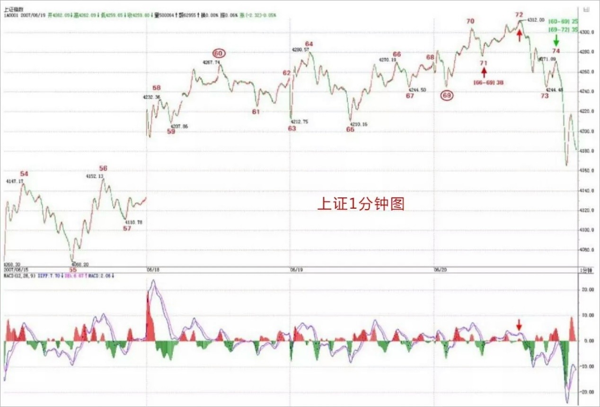

要比较力度，发现背驰，首先要搞清楚是哪两段比较，其实，只要是围绕一中枢的两段走势都可以比较力度。显然，对于60-65这个1分钟中枢，55-60与65开始的一段之间就可以比较。在实际操作中，65开始的走势，由于没实际走出来，所以在和55-60比较时，都可以先假设是进入背驰段。而当走势实际走出来，一旦力度大于前者，那么就可以断定背驰段不成立，也就不会出现背驰。在没有证据否定背驰之前，就要观察从65开始的一段其内部结构中的背驰情况，这种方法可以逐次下去，这就是区间套的定位方法，这种方法，可以在当下精确地定位走势的转折点。

对于65开始背驰段的内部走势，当下走到69时，并不构成任何背驰，为什么？因为背驰如果没有创新高，是不存在的。所以，只有等70点出现时，大盘才进入真正的背驰危险区。由于69-70段与67-68段比并没有盘整背驰，所以70点并没有走的理由，除非你是按线段以下级别操作的。而71点，构成对66-69这1分钟中枢的第三类买点。按照本ID的理论，其后无非只有两种情况，中枢级别扩展或者走出新的中枢上移。对后者，一个最基本的要求就是，从71点这第三类买点开始的向上段不能出现盘整背驰，而在实际中，不难发现，71点开始的走势力度明显比不上69-70段，而对于65-66段，69开始的走势力度也明显比不上，这从两者下面对应的MACD红柱子面积之和可以辅助判断。

因此，65开始的走势是第一重背驰段，69开始的是第二重背驰段，也就是65开始背驰段的背驰段，而71开始的是第三重背驰段，也就是65开始背驰段的背驰段的背驰段，最后当下考察71开始的走势，从走势上红尖头以及MACD上红尖头可以当下知道，71的内部背驰也出现，也就是第四重的背驰段出现了。由此可见，72点这个背驰点的精确定位，是由65开始背驰段的背驰段的背驰段的背驰段构成的，这就构成一个区间套的精确定位，这一切，都可以当下地进行。

对于实际的操作，72四重背驰点出现后，卖是唯一的选择，而区别只在于卖多少。当然，如果是按5分钟级别以及以下级别操作的，当然就全卖了，因为后面至少会形成5分钟的中枢震荡，实际上，60-69就是一个5分钟中枢。而对于大级别操作的，显然不可能因一个5分钟震荡而清仓，所以可以根据5分钟震荡可以容纳的数量进行对冲操作。小资金的利润率，在相同操作水平下，显然要远高于大资金的，例如像这样的卖点，小资金就可以全仓操作，大资金是不可能的。

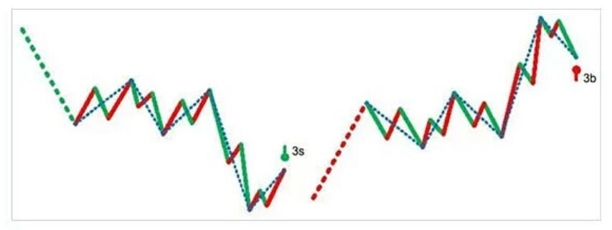

如果说72的判断有点难度，需要知道区间套的精确定位，那么74的第二类卖点，就一点难度都没有了。唯一有点需要分辨的就是，这第二类卖点，同时又是一个1分钟中枢的第三类卖点，究竟哪个中枢？显然不是70-73这个，因为这里需要满足结合律。一个第三类买卖点，至少需要有5段次级别的，前三段构成中枢，第四段离开中枢，第5段构成第三类买卖点。其实，这里的答案很简单，74点是69-72这个中枢的第三类卖点。也就是说，74点既是一个第二类卖点，又是一个第三类卖点，以前的课程已经说过，一旦出现二、三类买卖点同时出现的情况，往往后面的力度值得关注。实际上，74后面出现更大力度的下跌，这并没有任何奇怪的地方。

对于60-69这个5分钟中枢，69的4244点是一个关键位置，如果在其下出现第三类卖点，那么走势至少将扩展成一个30分钟中枢，调整的幅度与压力就大了。而对于72开始的走势，73很重要，要重新走强，必须冲破73这一点，该点位置恰好也是4244点。因此，短线的4244点十分关键，重新站稳，则大盘将最多是5分钟中枢的延伸震荡，否则即使不演化成5分钟级别的下跌，也将扩展成30分钟级别的中枢震荡。

不管学什么，是否愿意学，首先请先把学的东西搞明白，否则浪费的是自己的时间，还不如不学。本ID的理论，你爱学不学，就像无论你是否相信万有引力，无论你是上帝还是小布什，该存在的依然存在。本ID的理论亦如此，无论任何人学与否，无论你是庄家、管理层还是什么玩意，都不增一分、不减一分，都一样。

因此，千万别学孔男人而成为如孔男人那样的文科生，究竟孔男人那样的文科生是一种什么玩意，看看下面两个连接就明白了。

附录：

如果在看过上面的课程，今天的走势都看不明白不会操作，那你大概要面临两种选择：一、去和孔男人为伍；二、洗心革面、好好学习。上面说到的4244点的技术意义，在今天走势中表露无疑，早上的杀跌补缺口，这次是一个明显的区间套底背驰定位，如果还看不明白，继续加倍努力学习或者放弃孔男人去，自己选择吧。

明天还是这个4244点，站稳就走强，否则继续5分钟的中枢震荡，并且要小心出现第三类卖点。明天又是周末，利空又准备漫天飞，本ID早在前面说过，这里必须用震荡来化解技术、心理、政策的压力，如果整天还是周一看没消息就跳空，然后继续不断震荡等周五，然后周末等消息，这样轮回下去，是走不出坚定有力的行情的，所以关键还是心态，整个市场的心态必须在震荡中修复。今天最低4147点，和本ID反复说的1/2线4144点相差不远，中线关键还是看这线，不破就是强势。

个股方面，本ID那16只股票的剧本一大早就告诉大家了，本ID说的是16只，已经有8只创新高，今天还3只涨停的。为什么不16只一起来，首先这操作不过来，其次，这样是资金利用率最高的，如果你按照这节奏去轮动操作，对于小资金，你这次反弹的收益率如果少于100%，那你的毛病就大了。为什么要看买卖点，为什么要强调节奏，最终都是为了资金的安全与利用率，这对大资金同样的，而对小资金，掌握了节奏，你的效率更高。

注意，本ID的意思不是你一定要买本ID这16只股票，只是事先告诉并直播本ID的操作节奏，让大家去把握其中资金运用的道理。要有效率，必须有节奏，要有节奏，就首先要把握好买卖点，这里的逻辑关系，请好好思考明白。

今天下午有一个聚会，谈谈心、统一一下思想，必须下了，明早见。

### 教你炒股票62：分型、笔与线段 (2007-06-30 09:49:51)

在宾馆里闲着等着10点开始的腐败，半个小时，找个面首来面首有点时间紧张，还不如给各位写个主贴，来个课程，耗费一下各位周末腐败的时间。

瞧了一下，有位叫石猴的网友写了帖子来解释什么是线段，他的理解还行，但不够严密。其实，本ID的线段是可以最精确定义的，本ID的理论，本质上是一套几何理论，其有效性就如同几何一般，本ID理论当然有失败不严谨的时候，但这前提是几何的基础失败不严谨，不明白这一点，就不明白本ID的理论。这里，就把本来是后面的课程提前说说。

下面的定义与图，都适合任何周期的K线图。先看图中的第1、2，图中的小线段代表的是K线，这里不分阳线阴线，只看K线高低点。

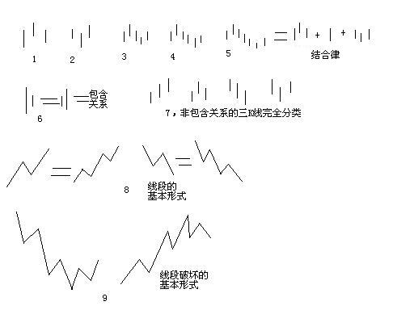

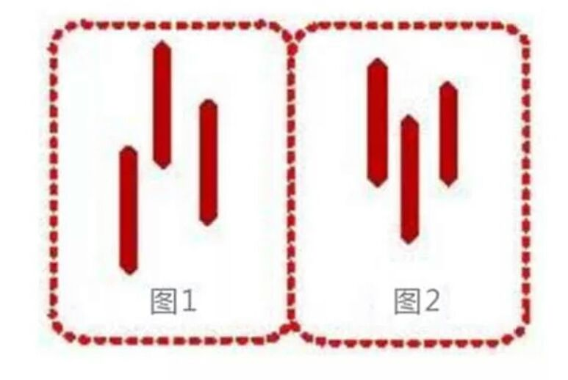

像图1这种，第二K线高点是相邻三K线高点中最高的，而低点也是相邻三K线低点中最高的，本ID给一个定义叫顶分型；图2这种叫底分型，第二K线低点是相邻三K线低点中最低的，而高点也是相邻三K线高点中最低的。看不明白定义的，看图就明白了，这么直观都不明白，那去和孔男人为伍吧。

顶分型的最高点叫该分型的顶，底分型的最低点叫该分型的底，由于顶分型的底和底分型的顶是没有意义的，所以顶分型的顶和底分型的底就可以简称为顶和低。也就是说，当我们以后说顶和底时，就分别是说顶分型的顶和底分型的底。

两个相邻的顶和底之间构成一笔，所谓笔，就是顶和底之间的其他波动，都可以忽略不算，但注意，一定是相邻的顶和底，隔了几个就不是了。而所谓的线段，就是至少由三笔组成。但这里有一个细微的地方要分清楚，因为结合律是必须遵守的，像图3这种，顶和底之间必须共用一个K线，这就违反结合律了，所以这不算一笔，而图4，就光是顶和底了，中间没有其他K线，一般来说，也最好不算一笔，而图5，是一笔的最基本的图形，顶和底之间还有一根K线。在实际分析中，都必须要求顶和底之间都至少有一K线当成一笔的最基本要求。

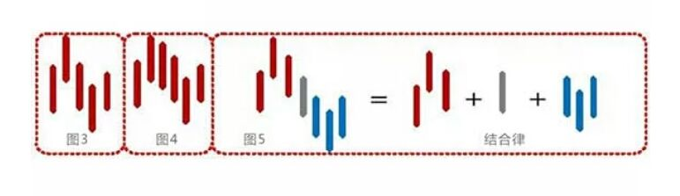

当然，实际图形里，有些复杂的关系会出现，就是相邻两K线可以出现如图6这种包含关系，也就是一K线的高低点全在另一K线的范围里，这种情况下，可以这样处理，在向上时，把两K线的最高点当高点，而两K线低点中的较高者当成低点，这样就把两K线合并成一新的K线；反之，当向下时，把两K线的最低点当低点，而两K线高点中的较低者当成高点，这样就把两K线合并成一新的K线。经过这样的处理，所有K线图都可以处理成没有包含关系的图形。

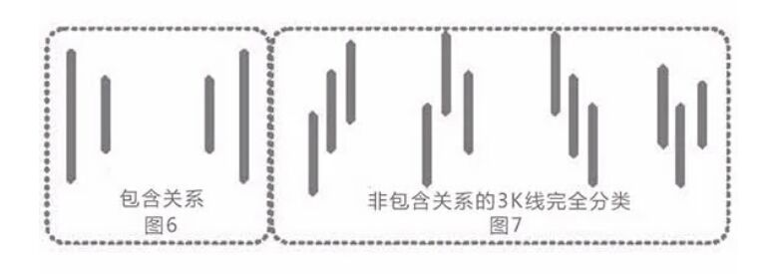

而图7，就给出了经过以上处理，没有包含关系的图形中，三相邻K线之间可能组合的一个完全分类，其中的二、四，就是分别是顶分型和底分型，一可以叫上升K线，三可以叫下降K线。所以，上升的一笔，由结合律，就一定是底分型+上升K线+顶分型；下降的一笔，就是顶分型+下降K线+底分型。注意，这里的上升、下降K线，不一定都是3根，可以无数根，只要一直保持这定义就可以。当然，简单的，也可以是1、2根，这只要不违反结合律和定义就可以。

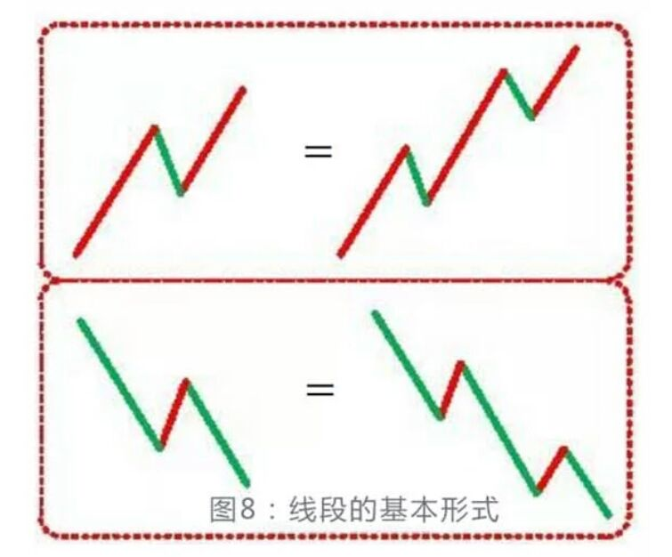

至于图8，就是线段的最基本形态，而图9，就是线段破坏，也就是两线段组合的其中一种形态。有人可能要说，这怎么有点像波浪理论，这有什么奇怪的，本ID的理论可以严格地推论出波浪理论的所有结论，而且还可以指出他理论的所有不足，波浪理论和本ID的理论一点可比性都没有。不仅是波浪理论，所有关于股市的理论，只要是关系到图形的，本ID的理论都可以严格推论，因为本ID的理论是关于走势图形最基础的理论，谁都逃不掉。

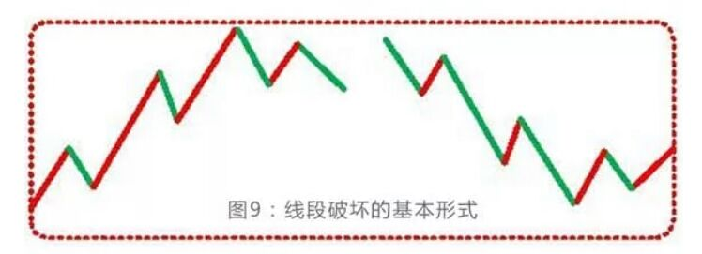

不能再废话了，下面车来了，腐败开始，大家也腐败去吧。

### 教你炒股票63：替各位理理基本概念(2007-07-02 00:07:39)

在外面时间有点长，再好的宾馆也没家里好，有点想北京。明天就可以回北京了，3号还要去听一场音乐会。不过在北京也待不了几天，下周又要去一次深圳，唯一希望就是能赶上最后的荔枝，糯米糍、桂味什么的，在北京吃不到好的，不知道是否过了季节。闲着没事，就随手写一课程，希望对各位有帮助。

一个对象的确立，特别是一个数学和几何对象的确立，首先要证明其存在性，如果你说的那东西根本就不存在的，那还说什么？例如中枢或走势类型这对象，如果不能证明其一定存在，而且是按级别存在的，那谈论就没意义了。所以，前面关于中枢的递归定义，就是解决这个问题的，是解决存在性问题。也就是说，中枢是可以递归式地定义出来的，而该定义是可操作性的，该定义实际上是如何找出中枢的一种方法，按照这种方法，就肯定能找出定义中的中枢。

但是，光是存在性定义或定理没什么意义，所谓的可操作性，有时候只是理想化或者数学化的，例如，可以证明自然数的质数分解是唯一的，而且可以很理想化地去设计这种寻找，但实际上用最大的计算机也往往不可能完成，因此就需要变通的方法来方便实际操作。同样道理，对于中枢和走势类型，也就有了关于不同级别的图形的研究。否则，都从最原始的分笔成交去逐步定义、寻找，那这可操作的操作也没什么操作性了。

进而，就有了不同级别显微镜的比喻。而实际上，一般能得到的图，最多也就是1分钟级别的，因此，可以从这个图入手。当然，也可以从5分钟，甚至更高入手，但这就等于把显微镜倍数弄小了，看到的东西自然没有1分钟的多且清楚。再次强调，什么级别的图和什么级别的中枢没有任何必然关系，走势类型以及中枢就如同显微镜下的观察物，是客观存在的，其存在性由上面所说最原始的递归定义保证，而级别的图，就如同显微镜，不同倍数的看这客观的图就看到不同的精细程度，如此而已。所以，不能把显微镜和显微镜观察的东西混在一起了。

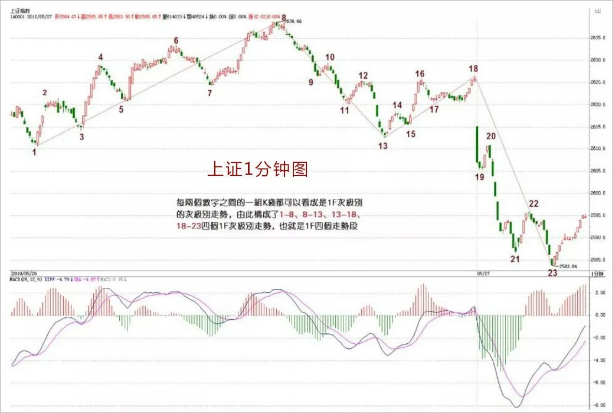

如果我们首先确立了显微镜的倍数，也就是说，例如我们把1分钟图作为最基本的图，那么就可以开始定义上一课程说的分型、笔、线段等等。有了线段，就可以定义1分钟的中枢，然后就是1分钟的走势类型，然后按照递归的方法，可以逐步定义5分钟、30分钟、日、周、月、季度、年的中枢和走势类型。而有的人总是不明白，例如总是在问，5分钟图怎么看，30分钟怎么看，其实，如果你选择5分钟或30分钟为最基本的图，那么和1分钟的看法一样，只不过你的显微镜倍数比较小，看起来比较粗糙而已。而如果你已经选择1分钟作为最基本的图，也就是选定了1分钟这个倍数的显微镜，那么看1分钟图就可以，所以，本ID也就不断在1分钟图上进行线段的记号来示范。

那么，有人可能要问，如果用1分钟图这显微镜，5、30分钟等图还有用吗？当然也是有用的，例如走出一个1分钟的走势类型，已经完成了，就可以在5分钟图上相应记号上，这样的一个好处就是帮助记忆，否则当1分钟图上的线段成千上万时，肯定要抓狂的。而有了5、30、日等图，就把相应已经完成的走势类型记号上，实际上，在1分钟图上需要记住的，只是最近一个未完成的1分钟走势类型。当然，由于分解的多样性，实际上需要知道的要多点，这里只是站在一种分解的角度说的。另外一个好处就是看MACD辅助判断时，不用对太多的柱子面积进行相加，可以看大级别的MACD图，这样一目了然。日线的背驰，其实在1分钟图上也可以看出来，只不过是需要把所有相应对比段的MACD都加起来进行处理，这样当然是不切实际的，因此就可以看日线图的MACD，在理论上没有任何特别之处，只是为了方便，如果用1分钟的MACD把参数调到足够大，效果其实是一样的，而实际上不可能，一般软件上，MACD的参数有上限限制，所以实际上也限制了日线的背驰不能用1分钟的图解决。

有人可能又要问，为什么5分钟图上不记号5分钟的走势类型？因为，在大级别图上记号次级别的走势类型有一个好处，就是能让你清晰地看到该级别的中枢和走势类型是如何形成的，这样会更直观。当然，如果在5分钟图上，你愿意记号30分钟甚至年线的走势类型也没什么，这是个人爱好问题。如果你有超强的记忆和分析力，甚至就在1分钟上记号就可以，如果你更牛一点，对图形过目不忘，像计算机一样自动就可以分类合并，那你在1分钟图上连记号都不用了。

说点更实际的问题，一般人面对一只股票，不可能就先看1分钟图，大概都是先从日线，甚至周、月、季、年入手，这样等于先用倍数小的显微镜，甚至是肉眼先看一下，然后在转用倍数大的，进行精细的观察。因此，对于大级别的图，上一课中的分型、笔、线段等同样有用，不过，一般这个观察都是快速不精细的，所以大概精确就可以，而且，一般看图看多了，根本就不需要一步步按定义来，例如，打开日线图，1秒钟如果还看不明白一只股票大的走势，那就是慢的了。基本上说，如果图看多了，成了机械反应了，一看到可搞的图，就如同看到可搞的面首一样。一见钟情，科学研究说大概不需要1秒，股票如同面首，如果不能1秒之内一见钟情，估计这股票也和你没什么缘分，最多就是有缘无分空折腾了。

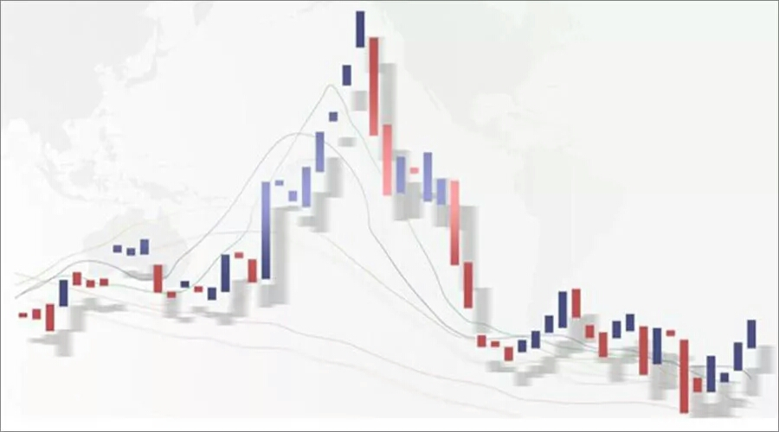

别觉得本ID整天把股票和面首联系在一起有点不太地道，但人这身体都是从性而来，股票的道理和性的道理没什么区别当然也没什么可奇怪的，这道理在前面的课程里已经说过。如果，你能把你的性能量转化到股票上，有了那种一见钟情的直觉，那么就算是有点入门了。而前面的理论分析，最终还是要归到这种直觉上去。说得更直接一点，例如在419这种事情上，无论男女，其实决定是否419，都是在1秒内决定的，股票同样，是否和股票419，也一样。当然，有些419让后悔终生，有些让你怀念终生，这和股票是一个道理。而真正的419高手，就是一眼就要把一个人给看透，而且知道自己需要什么，该要什么，什么不该要，要了的要甩得开，如雁过长空，否则就不是419了。股票也一样，股票的走势如同面首在搔首弄姿，一眼要看穿其把戏。当然，股票比面首可爱的地方在于，面首的搔首弄姿只有一个方向，而股票有三种可能的状态，这也决定了，面首面首是有厌倦的时候，而股票股票则不一定。

但在没有这看破一切的一眼前，就别把自己当情圣了，老老实实在家里抱孩子吧，花心萝卜是需要功力的。股票也一样，没有这超越的直觉，还是老老实实去分析，在大级别图粗略选定攻击目标后，就要选好显微镜，进行精细的跟踪分析，然后定位好符合自己操作级别的买点建仓，按照相应的操作级别进行操作，直到把这股票玩烂、直到厌倦或者又发现新的更好的可玩弄对象为止。而站在纯理论的角度，没有任何股票是特别有操作价值的，中枢震荡的股票不一定比相应级别单边上涨的股票产生的利润少。

只有坏的操作者，没有坏的股票。股票只是废纸，本质上都是垃圾，如果技术、心态不到位，任何股票都可以让你倾家荡产。当然，对于小资金来说，一定要选择股性好的股票；而对于大资金来说，股性是可以改造的，就如同没有面首是不可以面首的，只是代价不同而已，股票也一样，任何股票的股性都可以被改造，只不过需要的能量不同而已。

不写了，已经又一天开始了，本ID也要洗洗睡了，先下，今天收盘后解盘见，然后本ID晚宴后赶最后的班机回北京，归心似箭，周二，盘就可以在北京看了，再见。

### 解盘：今天看不明白的都请严重补课。 (2007-07-02 15:32:58)

今天的走势，简直是标准教科书，连这都看不明白，你要严重补课了。下图中110点的线段里的小顶背驰，111点的小底背驰，都是极端标准的。111点，看不明白的，看看MACD里那两个红箭头指着的绿柱子面积比。如果还有人问，为什么前面的不是，就一定要把分型、笔、线段那课以及63那课好好看了。图中红箭头处，趁着现在1分钟图还能看到，请去好好研究那为什么是一笔，那底分型是怎么构成的，这都有最严格的标准。

至于走势，没什么可说的，就是震荡，这里是本ID理论的天堂，如果说单边势傻瓜都能赚钱，那么这种市场，就不是一般人能把握的了。能把握，就有了一个好的吸血机器，练习好了，那算有点模样。具体的中枢分析，本ID不准备说了，有这么明确的线段划分，按照递归定义，答案不难得到，如果这都不练习一下，那就没法学了。大的技术位，和周五说的没什么不同，唯一需要补充的，就是图中107这一点，如果能站稳，至少这中枢震荡是有保证的，上面还是3919点是第一压力，现在，等于成了一颈线位置了。再上面，就是5周均线的位置。大图上说，今天是受到5月均线的支持产生的反弹，这线最重要，三角形还是平台型，就看这5月均线是否有效跌破了。

注意，再次强调，这种震荡行情，没什么基础的，最好就观望，半仓、空仓都无所谓，没这本事，就不一定玩这游戏，当然，如果你要学习，要练习，可以用少量资金。对于初学者，震荡的原则就是，宁愿卖早，一定不卖晚，有钱，还怕买不到股票？

个股方面，本ID那些股票各位都知道，除了新进去的二、三只，本ID现在是在保持0成本赚筹码阶段，震荡幅度越大越高兴，技术不好的、心脏不好的，千万别参与，找些脾气好点的股票，本ID的股票，一般脾气都不大好。

先下，下午、晚上，忙，还要赶回北京。明天见。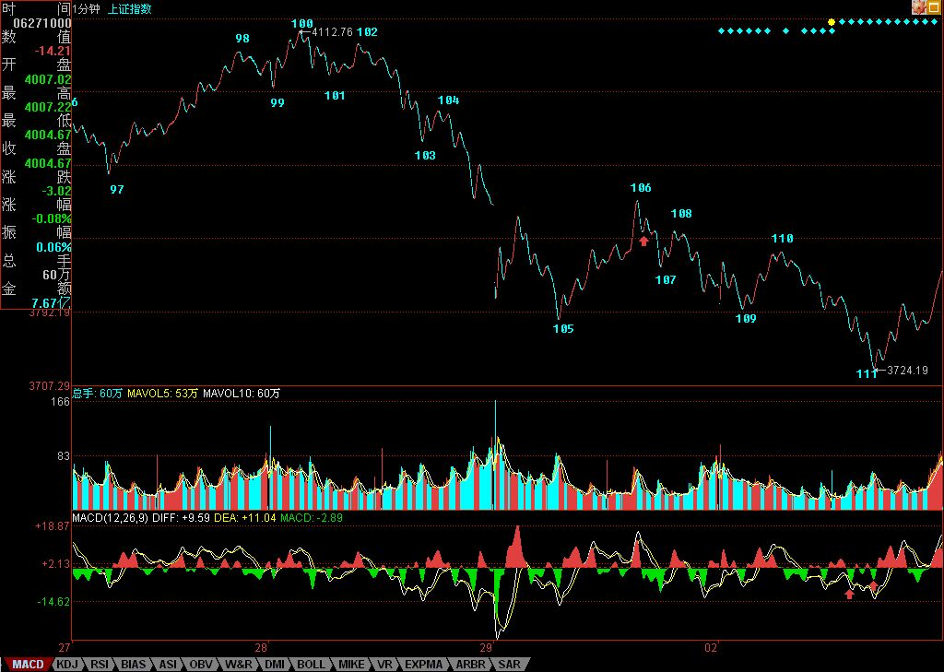

### 教你炒股票64：去机场路上给各位补课(2007-07-02 21:37:44)

现在的课已经越来越精细，特别用的是最小的1分钟，一般的理论，在这么精细、偶然性那么大的图上都要乱套了，但却恰好能显示本ID理论的有力。别说1分钟图，分笔图也没问题，这就是本ID理论所构筑几何结构的力量。世界都是几何的，别说那几张无聊的走势图了。

看下图，为什么下午的分段是这样？大概很少人现在就能全部搞清楚，所以，为了让各位能睡一个塌实觉，也为了免得等一下飞机万一不听话，到时候只留下各位在这里争论不休没人再给解答，所以本ID在去机场的路上用本本给各位补上一课。

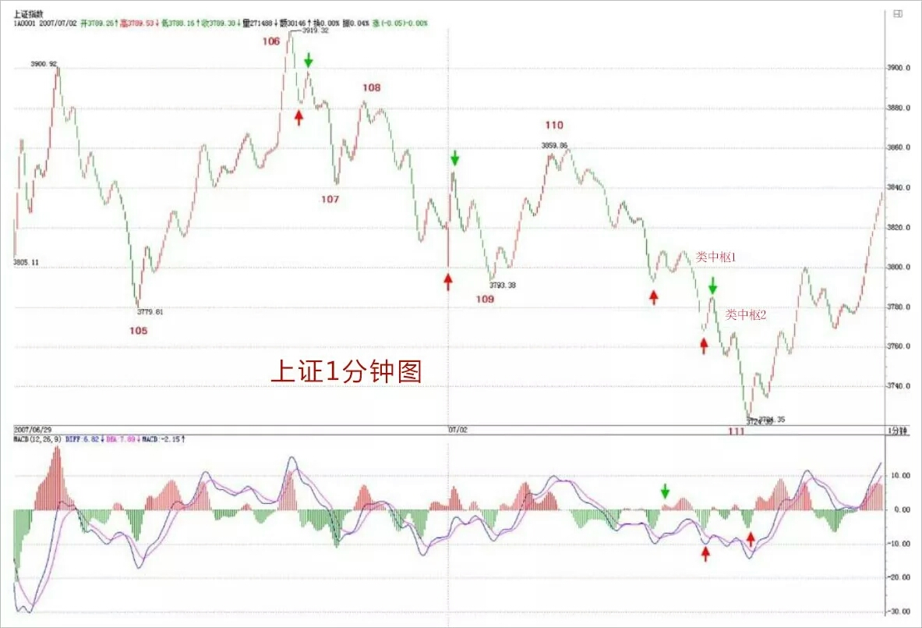

106到107这一段箭头所指的那一笔，用的是取整的前提，所以，只要你仔细去分析，就知道那一定是一笔。这个问题，本ID瞧了一下，见一位叫[快乐vs菜虫](http://blog.sina.com.cn/u/1224589325)的网友已说到。当然，你可能要问为什么一定要取整？这没有什么必然性，只是预设的前提，你可以采取严格到小数后两位的精确度，但其实不同软件，对1分钟这么精细的图，都会有数值上的细微差别，所以，所谓的精确，往往不一定就是，而在这么快速变动的市场中，数值有点细微差别，其实没什么不同，例如，还可以用这样的区别方式，就是两者相差0.5点内的看成是一样的。所有预设精度，唯一必须遵守的，就是精度一旦预设，就一定要一路保持。

注意，没有什么精度是十全十美的，例如用相差0.5内看成是相同的，那么如果是0.51呢？这和0.49也没有多大区别。所以这些细节，其实问题都不大，关键是要统一，不要变来变去。由于现在只是示范，为了方便各位学习，就一直继续采用取整的精度，各位可以根据自己的情况来调整。

至于108-109，带箭头那笔为什么不被算成一段？也就是108-109为什么不是三段？这很简单，因为段必须是至少三笔构成，缺口如果包含在一笔中的，像今天早上低开的缺口，没有破坏昨天那笔，是顺着昨天那笔下来的，所以这种缺口和一般的走势没什么区别，缺口还是包含在昨天的一笔里。但有些突然性的逆着走势来的缺口，就像530那个，就必然要当成一段，而不能光当成一笔或一笔里的了。有人可能说，缺口没有三笔？那你可以这样去看，就像0=0+0+0，缺口可以看成是三个缺口的迭加，这样就有三笔以上了。还有，有位叫袖手旁观的网友理解得也不错，线段必须要被破坏才算结束，但必须要强调的是，线段必须要被线段破坏才算是真破坏，单纯的一笔是不能破坏线段的，这就避免了一些特偶然因数对走势的干扰。

至于110-111。红箭头那两个为什么不是最终精确定位的背驰点？这都是些以前就应该解决的简单问题。像第一个红箭头位置，第一次略微跌破109那位置，这时候把已经出现的面积和前面108-109的对应面积之和比，已经十分接近，也就是说110-111，刚起跌，这力度已经和前面的108-109差不多，这恰好说明这一段的力度是很强的，不但不可能是对108-109背驰，而且站在中枢震荡的角度，这种力度，一定是小级别转大级别以时间换空间或与更大力度的对比产生的背驰才能化解的。后面这种情况，在这个实际的图形中，就是与前面104-105的下跌力度比。110-111这段，相比较的，是104-105这段，中间的中枢震荡的中枢，是105到110这个。因此，这里根本不存在与108-109对比的问题。站在105-107这个中枢的角度，110虽然不构成第三类卖点，但也极为接近，这种对中枢的离开，力度一般都很大，所以就算你搞不清楚和哪段比，也至少要等这段的结构被破坏，才有介入的可能，而后面，上下上的两次反抽，根本就没有破坏其结构，因此后面的破位下跌就是天经地义的。

机场到了，先保存起来。

挺好玩的，帖子分两段写，中间过一安检。继续。



至于第二红箭头那个，就更不可能是了。绿箭头那次反抽，等于对前面破位前那上下上的微型类中枢（注意，站在严格意义上，线段以下是没有中枢的，所以说是类中枢）的一个类第三类卖点，后面有两种变化，就是转大级别类中枢或类中枢移动直到形成新类中枢为止。而下面的黄白线，是一个典型的下上下结构中的第二下刚破上的低点，这是力度最大的一下，怎么可能有背驰出现？MACD第一个红箭头就指这大的下上下破的一下，这时候除非出现线段结构的突发性破坏，否则不可能有什么背驰出现。而后的回拉，其实刚好构成一个奔走型的上下上结构（也就是第二上刚和第一上的低点稍微重合），这其实也就构成另一个微型类中枢。这和第一个红箭头指的那个一起，刚好构成两个类中枢的下跌走势。然后，后面的背驰判断就很简单了，和一般的趋势中背驰的判断一样。针对第二那奔走型的微型中枢的前后两段，MACD两个红箭头对应的绿柱子的比较，一目了然。（千万别再问这时候为什么不看黄白线之类的问题，这类问题回答过N次了。）

请各位好好把各类情况消化好，特别一些最基本的知识，一定要掌握，62、63课，要完全吃透，而且能当下应用。当然，这需要不断练习，不断研究不同的图形。

本ID就不再说什么了，准备登机。回到北京，也快第二天了。

先下，明天见。

### 教你炒股票65：再说说分型、笔、线段 (2007-07-16 22:14:16)

如果真明白了前面的，这课就不必再说了。本ID反复强调，本ID理论的关键是一套几何化的思维，因此，你需要从最基本的定义出发，而在实际操作的辨认中，这一点更重要。所有复杂的情况，其实，从最基本的定义出发，都没有任何的困难可言。

例如，对于分型，里面最大的麻烦，就是所谓的前后K线间的包含关系，其次，有点简单的几何思维，根据定义，任何人都可以马上得出以下的一些推论：

1、用[di,gi]记号第i根K线的最低和最高构成的区间，当向上时，顺次n个包含关系的K线组，等价于[maxdi,maxgi]的区间对应的K线，也就是说，这n个K线，和最低最高的区间为[maxdi,maxgi]的K线是一回事情；向下时，顺次n个包含关系的K线组，等价于[mindi,mingi]的区间对应的K线。

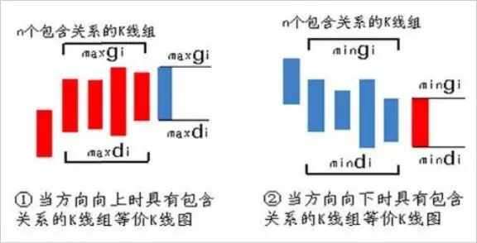

2、结合律是有关本ID这理论中最基础的，在K线的包含关系中，当然也需要遵守，而包含关系，不符合传递律，也就是说，第1、2根K线是包含关系，第2、3根也是包含关系，但并不意味着第1、3根就有包含关系。因此在K线包含关系的分析中，还要遵守顺序原则，就是先用第1、2根K线的包含关系确认新的K线，然后用新的K线去和第三根比，如果有包含关系，继续用包含关系的法则结合成新的K线，如果没有，就按正常K线去处理。

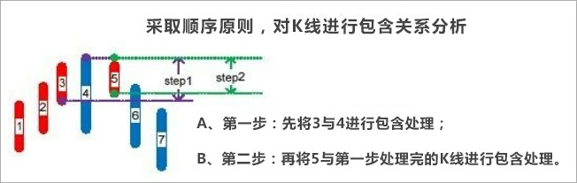

3、有人可能还要问，什么是向上？什么是向下？其实，这根本没什么可说的，任何看过图的都知道什么是向上，什么是向下。当然，本ID的理论是严格的几何理论，对向上向下，也可以严格地进行几何定义，只不过，这样对于不习惯数学符号的人，头又要大一次了。

假设，第n根K线满足第n根与第n+1根的包含关系，而第n根与第n-1根不是包含关系，那么如果gn>=gn-1，那么称第n-1、n、n+1根K线是向上的；如果dn<=dn-1，那么称第n-1、n、n+1根K线是向下的。

有人可能又要问，如果gn<gn-1且dn>dn-1，算什么？那就是一种包含关系，这就违反了前面第n根与第n-1根不是包含关系的假设。同样道理，gn>=gn-1与dn<=dn-1不可能同时成立。

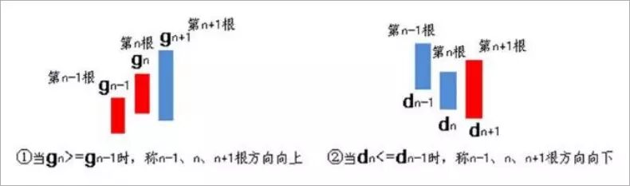

上面包含关系的定义已经十分清楚，就是一些最精确的几何定义，只要按照定义来，没有任何图是不可以精确无误地、按统一的标准去找出所有的分型来。注意，这种定义是唯一的，有统一答案的，就算是本ID，如果弄错了，也就是错，没有任何含糊的地方，是可以在当下或任何时候明确无误地给出唯一答案的，这答案与时间无关，与人无关，是客观的，不可更改的，唯一的要求就是被分析的K线已经走出来。

从这里，本ID理论的当下性也就有了一个很客观的描述。为什么要当下的？因为如果当下那些K线还没走出来，那么具体的分型就找不出来，相应的笔、线段、最低级别中枢、高级别走势类型等就不可能划分出来，这样就无从分析了。而一旦当下的K线走出来，就可以当下按客观标准唯一地找出相应的分型结构，当下的分析和事后的分析，是一样的，分析的结果也是一样的，没有任何的不同。因此，当下性，其实就是本ID的客观性。

有人可能要问，如果看30分钟图，可能K线一直犬牙交错，找不到分型。这有什么奇怪的，在年线图里，找到分型的机会更小，可能十几年找不到一个也很正常，这还是显微镜倍数的比喻问题。确定显微镜的倍数，就按看到的K线用定义严格来，没有符合定义的，就是没有，就这么简单。如果希望能分析得更精确，那就用小级别的图，例如，不要用30分钟图，用1分钟图，这样自然能分辨得更清楚。再次强调，用什么图与以什么级别操作没任何必然关系，用1分钟图，也可以找出年线级别的背驰，然后进行相应级别的操作。看1分钟图，并不意味着一定要玩超短线，把显微镜当成被显微镜的，肯定是脑子水太多了。

从分型到笔，必须是一顶一底。那么，两个顶或底能构成一笔吗？这里，有两种情况，第一种，在两个顶或底中间有其他的顶和底，这种情况，只是把好几笔当成了一笔，所以只要继续用一顶一底的原则，自然可以解决；第二种，在两个顶或底中间没有其他的顶和底，这种情况，意味着第一个顶或底后的转折级别太小，不足以构成值得考察的对象，这种情况下，第一个的顶或底就可以忽略其存在了，可以忽略不算了。

所以，根据上面的分析，对第二种情况进行相应处理（类似对分型中包含关系的处理），就可以严格地说，先顶后底，构成向下一笔；先底后顶，构成向上一笔。而所有的图形，都可以唯一地分解为上下交替的笔的连接。显然，除了第二种情况中的第一个顶或底类似的分型，其他类型的分型，都唯一地分别属于相邻的上下两笔，是这两笔间的连接。用一个最简单的比喻，膝盖就是分型，而大腿和小腿就是连接的两笔。

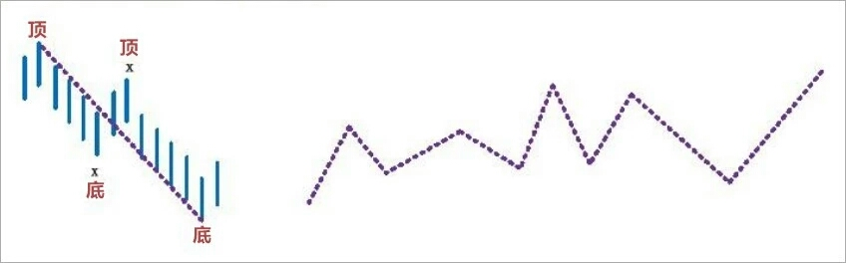

有了笔，那么线段就很简单了，线段至少有三笔，线段无非有两种，从向上一笔开始的，和从向下一笔开始的。

对于从向上一笔开始的，其中的分型构成这样的序列：d1g1d2g2d3g3…dngn（其中di代表第i个底，gi代表第i个顶）。如果找到i和j，j>=i+2,使得dj<=gi,那么称向上线段被笔破坏。

对于从向下一笔开始的，其中的分型构成这样的序列：g1d1g2d2…gndn（其中di代表第i个底，gi代表第i个顶）。如果找到i和j，j>=i+2,使得gj>=di,那么称向下线段被笔破坏。

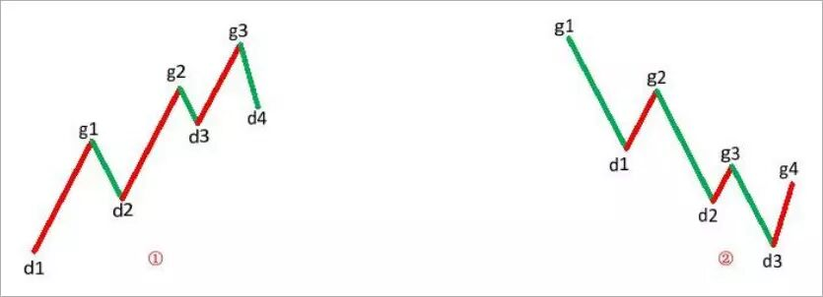

线段有一个最基本的前提，就是线段的前三笔，必须有重叠的部分，这个前提在前面可能没有特别强调，这里必须特别强调一次。线段至少有三笔，但并不是连续的三笔就一定构成线段，这三笔必须有重叠的部分。由上面线段被笔破坏的定义可以证明：

缠中说禅线段分解定理：线段被破坏，当且仅当至少被有重叠部分的连续三笔的其中一笔破坏。而只要构成有重叠部分的前三笔，那么必然会形成一线段，换言之，线段破坏的充要条件，就是被另一个线段破坏。

以上，都是些最严格的几何定义，真想把问题搞清楚的，就请根据定义多多自己画图，或者对照真实的走势图，用定义多多分析。注意，所有分析的答案，只和你看的走势品种与级别图有关，在这客观的观照物与显微镜倍数确定的情况下，任何的分析都是唯一的，客观的，不以任何人的意志为转移的。

如果分型、笔、线段这最基础的东西都没搞清楚，都不能做到在任何时刻，面对任何最复杂的图形当下地进行快速正确的分解，说要掌握本ID的理论，那纯粹是瞎掰。

### 教你炒股票66：主力资金的食物链 (2007-07-30 22:42:05)

因为要画图要浪费时间，下一课再说有关线段的问题。今天，说一些宏观点的东西，说说主力资金的食物链。

市场每一时刻的走势，都由当下的合力构成，如果1亿人参加的市场，每一分力都是相等的、都是独立的，那么市场的整个运转和现实的情况，当然有所不同。现实的情况是，有些分力是特别巨大于其他的分力，在这种情况下，对合力的分析，不能脱离对这些特别巨大分力的分析。

如果现实的系统中这种特别巨大的分力只有一个，其他分力与之相比都可以忽略不算，那么市场的所谓合力，就与这分力基本无异了。例如，在那些控盘程度极端高的股票中，就往往呈现这种情况。而这种一个分力远大于其他分力的系统，其稳定性是会产生突变的。关于个股的情况，以后会说到，这里先说说关于大盘合力与分力的关系。

有一种很流行却纯粹出于想象的说法，是关于所谓市场主力资金的。在这种流行的谬误中，似乎市场中的主力只有一拨人，他们控制着市场的走势，画着每天大盘的分时图中每分每秒。而事实上，这种所谓的主力，从来没存在过。市场从来都分裂着不同的利益集团，所谓的主力资金，从来都是分派别的，各派别之间，会有联手，会有默契，但也有暗算、互相拆台等等，黄雀、螳螂、蝉的游戏也一点都不新鲜。



主力资金层面的运作，当然也不是单纯的技术分析可以包括的。用打仗来比喻，技术分析，不过是一些战术性问题，而战略性问题，就不是技术分析可以解决的。例如，如果你是一个散户，你只要把本ID的技术理论搞清楚，那在市场中就可以游刃有余了。但如果光把本ID的技术理论搞清楚，是运作不了主力资金的，当然，技术层面是一个基础，但只是一个方面。但无论什么资金，站在市场走势的角度，不过就是构造出不同级别的买卖点而已。因此，对于散户来说，你无须知道这天上掉下的馅饼是怎么制造的，只需要知道怎么才能吃到这馅饼。

必须明确的，任何的主力资金，无论什么背景、级别，最终都不可能逆整个经济的大势而行。资金不是一拨，山头就那么多，10年前的主力，如果不随着市场去发展，到现在就什么都不是了。所以，任何主力资金，无论什么背景、级别，还有一个特点，就是要折腾。不折腾，就没有江湖地位，唯一不同的，只是折腾什么，只是不同市场、板块的变换。



在单一的股票市场中，不同风格、背景、势力的资金，各自控制着不同的板块，最大的几个，构成食物链的最上层。一般来说，这几拨资金都是老油条，互相也知根底，其根底往往不在市场中，而在市场之外，一般情况下，各方都是保持江湖规矩，不会轻易与某一方开战。但，绝对不是说，最大的家伙间就没有战争，而是这战争无时不在，只是都在等着一方出现破绽，余下的一拥而上，分而吃之。中国资本市场的历史上，出现过好几次这样的事情，都是陈年旧事，不说也罢。

当然，最大的家伙，也不是一成不变的，不同的年代也会改变点包装，换些名头。

从这食物链的最高端开始，逐级下去，到最后的散户个体，分着好几个层次。对于最大的主力来说，对下面几个层次的生态状态，会保持一定的维持。一般来说，一个新的最高级别的势力出现，是没有人愿意看到的。因此，那些在次一级别中特别活跃，特别有上升苗头的，都会被重点绞杀。对于最高级别的主力来说，一个各层次的生态平衡是最有利的。站在这个意义上，如果有些对散户特别恶劣的，要把散户或某层次赶尽杀绝的，那么肯定成为最高级别主力绞杀的对象。这种事情，在资本历史上也太常见了。一般来说，这种绞杀对象，都类似暴发户，最高级别的主力，就如同贵族，贵族当然看不起暴发户，特别当这暴发户影响了整个市场生态的平衡，不对之株连九族，斩草除根，那还怎么当贵族？这种绞杀，当然可以是市场化的，却不一定是市场化的，这就不想多说了。

### 教你炒股票67：线段的划分标准 (2007-08-01 22:31:55)

今天听说以前的元帅，总是少了一个。本ID只知道有十大元帅，历史也只知道有十大元帅，历史就是历史，不能改变。至于以后发生什么，那是以后的事。但历史必须尊重。而且，这被忽视的一个，指挥了抗日的第一场大胜利，是真正的抗日英雄，至于解放战争中的贡献就更不用说了。如果这样的英雄的名字在几十年后还成为禁忌，那只能是历史的悲哀。

旧诗一首，八一纪念真正的元帅，真正的战神：

神州万里遍旗林

河汉遥传鬼魅音

红面老儿疑照眼

黄毛小子不安心

曾经百战喧天地

一夜孤行惑古今

大漠青烟散犹聚

朔风空送血魂吟

笔的划分标准在前面已经严格给出，因此，下一关键问题，就是如何划分线段。下面，给出类似笔划分，但有重大区别的划分标准。用S代表向上的笔，X代表向下的笔。那么所有的线段，无非两种：一、从向上笔开始；二、从向下笔开始。简单起见，以向上笔开始的线段为例子说划分的标准。

以向上笔开始的线段，可以用笔的序列表示：S1X1S2X2S3X3…SnXn。容易证明，任何Si与Si+1之间，一定有重合区间。而考察序列X1X2…Xn，该序列中， Xi与Xi+1之间并不一定有重合区间，因此，这序列更能代表线段的性质。

定义：序列X1X2…Xn成为以向上笔开始线段的特征序列；序列S1S2…Sn成为以向下笔开始线段的特征序列。特征序列两相邻元素间没有重合区间，称为该序列的一个缺口。

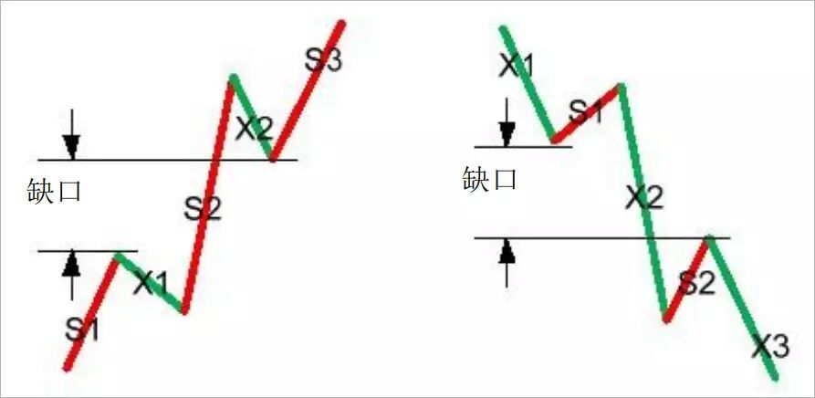

关于特征序列，把每一元素看成是一K线，那么，如同一般K线图中找分型的方法，也存在所谓的包含关系，也可以对此进行非包含处理。经过非包含处理的特征序列，成为标准特征序列。以后没有特别说明，特征序列都是指标准特征序列。

参照一般K线图关于顶分型与底分型的定义，可以确定特征序列的顶和底。注意，以向上笔开始的线段的特征序列，只考察顶分型；以向下笔开始的线段，只考察底分型。

在标准特征序列里，构成分型的三个相邻元素，只有两种可能：

第一种情况：

特征序列的顶分型中，第一和第二元素间不存在特征序列的缺口，那么该线段在该顶分型的高点处结束，该高点是该线段的终点；特征序列的底分型中，第一和第二元素间不存在特征序列的缺口，那么该线段在该底分型的低点处结束，该低点是该线段的终点；

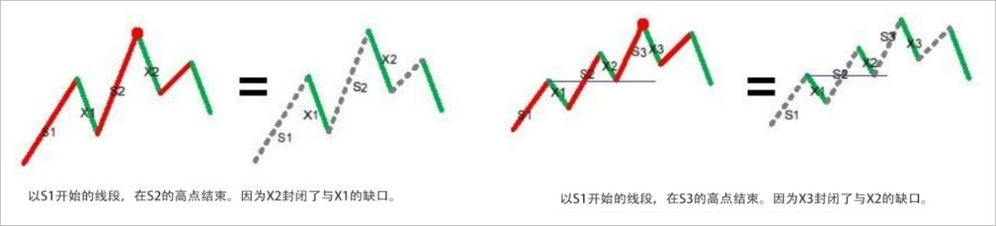

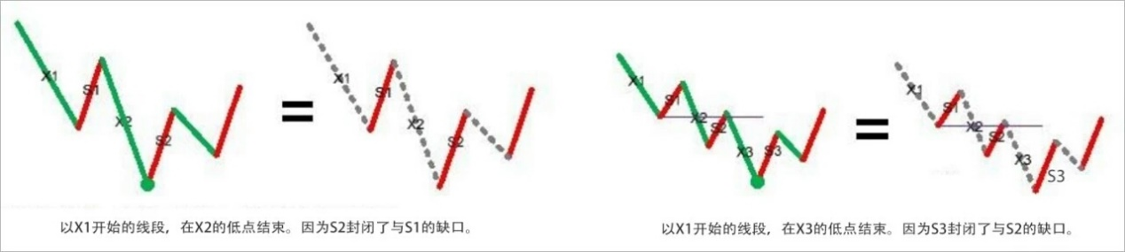

第二种情况：

特征序列的顶分型中，第一和第二元素间存在特征序列的缺口，如果从该分型最高点开始的向下一笔开始的序列的特征序列出现底分型，那么该线段在该顶分型的高点处结束，该高点是该线段的终点；特征序列的底分型中，第一和第二元素间存在特征序列的缺口，如果从该分型最低点开始的向上一笔开始的序列的特征序列出现顶分型，那么该线段在该底分型的低点处结束，该低点是该线段的终点；

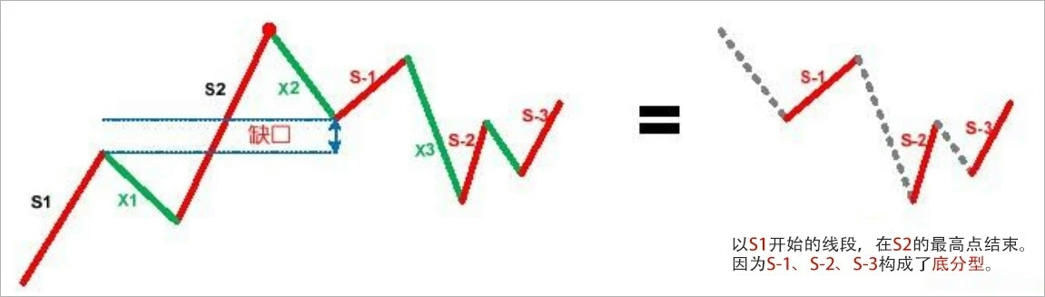

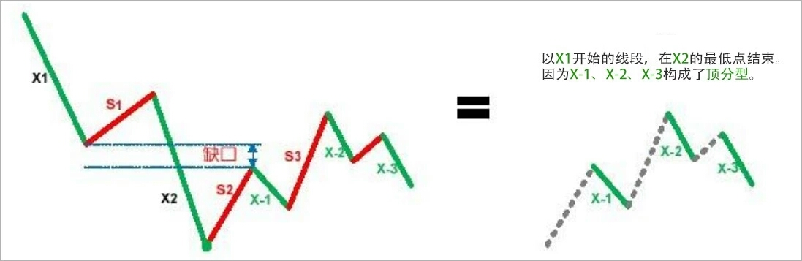

强调，在第二种情况下，后一特征序列不一定封闭前一特征序列相应的缺口，而且，第二个序列中的分型，不分第一二种情况，只要有分型就可以。

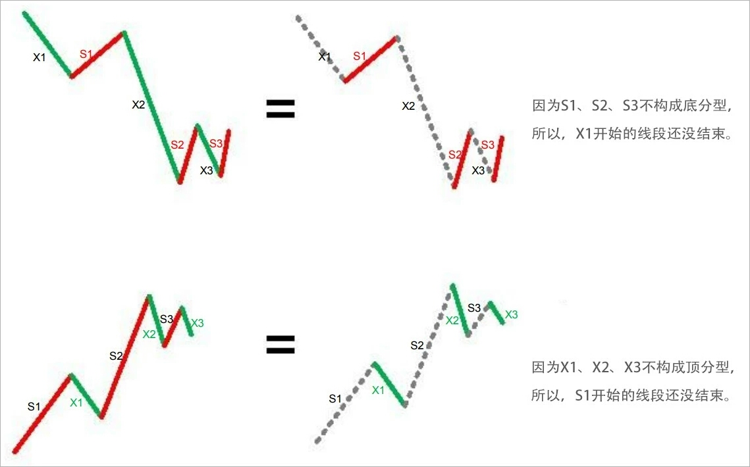

上面两种情况，就给出所有线段划分的标准。显然，出现特征序列的分型，是线段结束的前提条件。本课，就是把前面“线段破坏的充要条件就是被另一个线段破坏”精确化了。因此，以后关于线段的划分，都以此精确的定义为基础。

这个定义有点复杂，首先请先搞清楚特征序列，然后搞清楚标准特征序列，然后是标准特征序列的顶分型与底分型。而分型又以分型的第一元素和第二元素间是否有缺口分为两种情况。一定要把这逻辑关系搞清楚，否则一定晕倒。

显然，按照这个划分，一切同一级别图上的走势都可以唯一地划分为线段的连接，正如一切同一级别图上的走势都可以唯一地划分笔的连接。有了这两个基础，那么整个中枢与走势类型的递归体系就可以建立起来。这是基础的基础，请务必搞清楚，否则肯定学不好。

最后，尽量画点图，让各位分清楚上面的一些概念，但最好把定义看清楚，这才是真正理解，图只是一个辅助。前两个图形中标出了线段的划分。

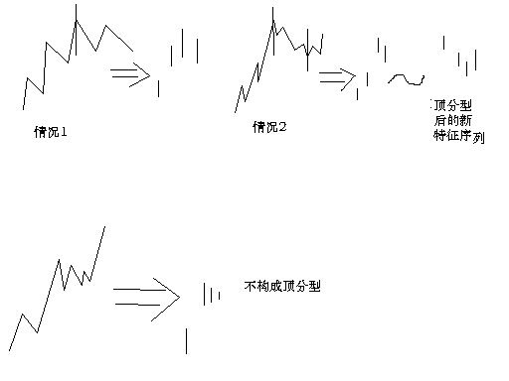

### 教你炒股票68：走势预测的精确意义 (2007-08-05 10:36:28)

下午要去小罗、亨利一番，然后还要去酒吧折腾折腾，所以先把课程放上来。

今天说说预测，何谓预测？一般的预测是什么把戏？而科学严密的预测究竟是怎样的，本ID的理论是如何成为最精确最当下预测的，这都要在这里说明。真正的预测，就是不测而测。当然，这和一般通常的预测不是一个概念。在通常预测概念的忽悠、毒害下，很多人那根爱预测之筋总爱不时不自主地晃动几下，这里也算给那些被预测毒害的人治疗治疗，也算死马当活马治一治了。

市场的所有走势，都是当下合力构成。例如，前几天，认沽权证突然停牌导致的走势，就是由于规则分力有了突发性改变当下构成的。由于一般情况下，政策或规则的分力，至少在一个时间段内保持常量，所以，一般人就忘记、忽视其存在。但无论是常量还是随着每笔成交变化的变量，合力都是当下构成的，常量的分力，用F(t)表示，只是表示其值是一个常量或者是一个分段式常量。对于任何一个具体的t来说，这和变化的分量在合成规则与合成的结果来说，没有任何的区别。

但这些常量的分力，并不是永恒的常量，往往是分段式的，其变化是有断裂点的，很多基本面上的分力，都有这个特点，这些断裂点，构成预测上的盲点。当然，进行基本面分析，对宏观面进行大面积的考察，可以尽量减少这些盲点，但不可能完全消除。这因素的存在，已使得所有一般意义上的精确预测可能变成一个笑话。

更重要的是，基本面上的因素，也是合力的结果。政治、经济等等方面，哪个不是合力的结果？现在的世界政治、经济格局，就是众多合力的结果，一个国家里的就更是这样了。很多人一根筋思维，总是假设政策是一个上帝，是不需要合力的，里面没有各种利益的斗争，所有结果都如同一个预设的机器给出的。所有一般意义上精确预测的理论，实质上都是以类似的一根筋思维为前提的。

比前面这些更深刻的，站在哲学的角度，预测也是一个分力，就如同观察者本来就被假定在观察之中，所有观察的结果都和观察者相关、被观察者所干预，以观察者为前提，预测也是同样的方式介入到被预测的结果之中。正如同量子力学的测不准原理，任何关于预测的理论，其最大的原理就是测不准。

有人可能在说，很多人都有预测准确的经历，这是为什么？其实，这不过是一个概率事件。因为走势可以发生的情况，按任何标准来分类，其可能情况都是有限的。一般来说，就是三、四种情况。而喜欢预测游戏，到处宣布自己预测如何如何准的人比全世界正在被面首的人都多，瞎猫还能碰到死耗子，就算有人连续碰对了，也依然在概率的范围内，有什么大惊小怪的。而所有号称自己预测如何如何的人，不过都是玩如此的招数或被如此的招数玩而不自知，至于那些把烂的藏起来，只把忽悠对的到处晃悠，那就更等而下之了。

其实，预测一点都不神秘，甚至连某男都可胜任（注意，这涉及不可知事件预测，本ID对此的准确性没有任何信心）。所有预测的基础，就是分类，把所有可能的情况进行完全分类。



有人可能说，分类以后，把不可能的排除，最后一个结果就是精确的。这是脑子锈了的想法，任何的排除，等价于一次预测，每排除一个分类，按概率的乘法原则，就使得最后的所谓精确变得越不精确，最后还是逃不掉概率的套子。

对于预测分类的唯一正确原则就是不进行任何排除，而是要严格分清每种情况的边界条件。任何的分类，其实都等价于一个分段函数，就是要把这分段函数的边界条件个确定清楚。例如下面的函数：

f(X)=-1，X∈(-∞,0)，f(X)=0，X=0，f(X)=1，X∈(0，∞)

关键要搞清楚f(X)取某值时的X的范围，这个范围就是边界条件。在走势的分类中，唯一可以确定的是不可能取负值，也就是从[0，∞）进行分类，把该区域分成按某种分类原则分为N个边界条件。

有人可能要说，股票怎么可能变到0？这有什么奇怪的，股票停了算什么？别说股票，钱都可以变成0，你说1950年时候的金元券值多少？当然，如果你的子子孙孙能把一张金元券守到宇宙爆炸的最后一刻，那时候，这金元券会值N元的，这个N，大概也会趋向一个恐怖数字的，那就等着吧。

不仅股票是废纸，本质上货币也是废纸，其所谓的价值区间和股票是一样的，0同样是可能的取值。甚至按最精确的理论来说，还可以取负值，例如，如果有某朝或某国政府规定，私藏前朝或别国钱钞股票的一律死罪，那你说这钱钞或股票是不是负值？至于具体股票变0的情况，在权证上就经常发生。

边界条件分段后，就要确定一旦发生哪种情况就如何操作，也就是把操作也同样给分段化了。然后，把所有情况交给市场本身，让市场自己去当下选择。例如，前几天，本ID用前期两高点和10日线进行分类，那自然就把走势区间分类成跌破与不跌破两种。然后预先设定跌破该怎么干，不跌破该怎么干，如此而已。这就是最本质的预测，不测而测，让市场自己去选择。最后市场选择了不跌破，那就继续持有。

有人说，万一他上去后又跌破怎么办？这是典型的脑子水多瞎预测思维。任何一个市场的操作者，一定不能陷入这种无聊思维之中。市场不跌破是一个事实，你的操作只能根据已经发生的事实来，如果跌破，那就等跌破成为事实再说，因此在本ID意义下的预测里，你已经把如果跌破的情况该干什么预设好了，这种情况没成为事实，就是另一种情况成为事实，那就该干什么干什么。

一般来说，喜欢预测的人，通常都是神经过敏，脑子水多，操作低下，喜欢忽悠之辈。那些从2000点就开始测顶的，如果说错一次割一块肉，现在都可以去当假冒羊蝎子了。股票是用来面首的，不面首股票，就被股票面首。面首股票，可不能光是忽悠，而是要实际操作。所有的操作，其实都是根据不同分段边界的一个结果，只是每个人的分段边界不同而已。

因此，问题不是去预测什么，而是确定分段边界。例如，前两天用前期两高点分类有意义，现在再用，就没什么意义了，现在就可以完全用均线系统来分类，所以本ID就接着强调5日、5周、5月的原则。有了分段的边界原则，按着操作就可以，还需要预测什么？又有什么可预测的？



世界金融市场的历史一直在证明，真正成功的操作者，从来都不预测什么，即使在媒体上忽悠一下，也就是为了利用媒体。真正的操作者，都有一套操作的原则，按照原则来，就是最好的预测。

那么，本ID理论中的分型、笔、线段、中枢、走势类型、买卖点等等，是不是预测呢？是也不是。因为本质上本ID的理论，是最好的一套分段原则，这一套原则，可以随着市场的当下变化，随时给出分段的信号。按照本ID理论来的，其实在任何级别都有一个永远的分段： X=买点，买入；X=卖点，卖出；X属于买卖点之间，就持有，而这持有的种类，如果前面买点，卖点没出现，就是股票，反之就是钱。按照分段函数的方法，本ID的理论就有这样一个分段操作的最基本原则。

因此，如果你真学习和按本ID的理论来操作，就无须考虑其他系统，或者说其他系统都只能是参考。本ID解盘的时候，之所以经常说均线，高点连线之类的，只是为了照顾没开始学本ID理论的人，并不是本ID觉得那种分类有什么特殊的意义。本ID的理论，任何时候都自然给出当下操作的分段函数，而且这种给出都是按级别来的，所以本ID反复强调，你先选择好自己的操作级别，否则，本来是大级别操作的，看到小级别的晃动也晃动起来，那是有毛病。

给出分段函数，就是给出最精确的预测，所有的预测都是当下给出的，这才是真正的预测。这种预测，不需要任何概率化的无聊玩意，也没有所谓预测成功的忽悠或兴奋。这种预测的成功每一当下都发生着，每一下都要忽悠兴奋一下，这人脑子早锈掉了。所谓碧空过雁、绿水回风，哪个是尔本来面目？参！

### 教你炒股票69：月线分段与上海大走势分析、预判 (2007-08-09 23:03:22)

分型、笔、线段，在1分钟图上可以分辨，在月线图上的道理是一样的。但用月线图分辨，等于用一个精度超低的显微镜，只能看一个大概，但这个大概，却是最实质性的，是一个大方向。

下面，就是上海指数的月线图。绿箭头指着的是顶分型，红箭头的是底分型。打“X”的就是该分型不符合笔所要求分型的规范。这里，只要是两条：一、顶和底之间没有至少一K线；二、不满足顶必须接着底、或底必须接着顶。

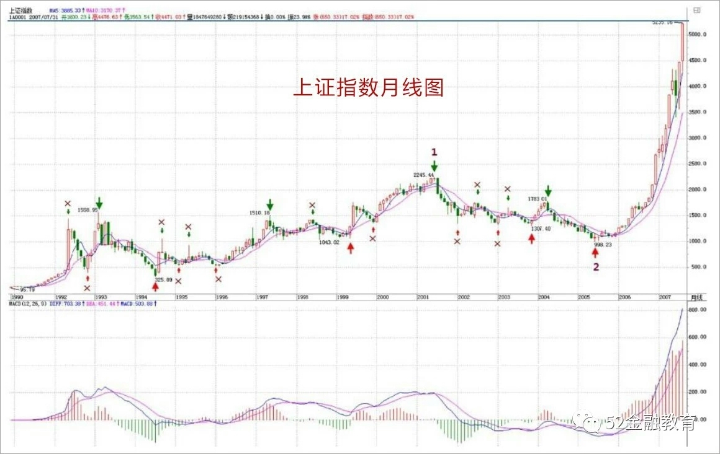

例如，第一个红箭头和第二个绿箭头之间显然不能构成一笔，也就是说，这两个，只能取一个：如果取第一个红箭头，那么第二个绿箭头就不是笔中分型，那么第二个红箭头，显然是一个底分型，因此，就形成两个底分型连续的划分，显然，这时候，第一个就不算了，这和前面说取第一个红箭头对着的底分型矛盾。所以，这里，只能取第二个绿箭头，这时候，第一个绿箭头对应的顶分型，自然就不算笔中的顶了。

后面的各分型，带“X”的，都可以按照上面两个原则去分析。

有人可能要问，这样分型的确定，在当下如何完成？这必须当下去完成。例如，当走势走到第一个红箭头时，显然，第一绿箭头的顶分型也可以暂时看成是确定的顶分型。但当第二绿箭头走出来后，这个问题就有了可修改的地方。

有人可能要疑问，这样分型是否随时可以修改？答案是否定的。一旦完成的图形，这修改就不可能了。分型可修改，证明图形没完成。例如，当第二个红尖头分型出现后，前面三个的分型的取舍就是唯一的。这个分型的可修改性，反而是一个对走势判断极为有利的性质，例如，第二个绿箭头走出来后，这图形未完成的性质就是百分百确定了，但所有图形必然完成，走势必完美。如何才能完美，这样，在理论的框架下，只有极少的可能，而这些可能，就成为综合判断的关键条件。然后根据各级别图形的未完成性质，就可以使得走势的边界条件极端的明确与狭小，这对具体操作，就是极为有利的。注意，这可和概率无关，是百分百的纯理论保证，最终所依据的，就是在本ID理论最早反复强调的走势必完美原则。

其实，本ID的理论的关键不是什么中枢、走势类型，而是走势必完美，这才是本ID理论的核心。但要真正理解这个关键，可不是看字面意思就能明白的。



显然，目前月线上的第1、2段已经走出来，其中，按照线段里笔的类背驰，1的结束那顶与2结束那底都是极为容易判断的。上海指数的历史大顶与底，根据这线段的划分，都不是什么难搞的秘密。那么，对现在依然进行中的第3段走势，有什么可百分百确定的呢？

一、显然，这一段要成为段，那至少要三笔，而现在连一笔都没走完，因此，这轮行情的幅度，可想而知。也就是说，即使该笔走完，一个笔的调整后，至少还有一个向上的笔。

二、 2245到998点是线段的类中枢，也就是说，只要调整那笔不跌破2245点，那么，将构成一个线段的类第三类买点，这也支持至少要走一笔。

三、笔的完成，必须要构成一个顶分型。而一个月线的顶分型将如何构成？这意味着什么，这个问题就当成是一个作业，各位去思考一下，然后给出这个结论对应的操作策略。从中也可以亲自实践一下，去明白一下理论指导下操作的力量。

最后，再提一个思考题：为什么本ID在7月份要大搞满江红，而8月以后就放手坐轿子，请利用分型的原理给本ID的行为一个技术上的解释。

### 教你炒股票70：一个教科书式走势的示范分析 (2007-08-15 22:41:35)

首先，今天下午太匆忙，37后就直接标记39，晚上回来才发现，已经改过来。

在前面的课程里，本ID反复说过，结合律是至关重要的。这里的人，认真学过抽象代数的人少，所以不大明白运算规则的选择对研究对象的决定性意义。对于走势来说，结合律就是连接走势之间关系最重要的规则，不深切明白这一点，如何能明白走势本身？

无论如何结合，本ID的理论对走势的分析原则是不变的。可以这样认为，本ID的理论，就是走势保持结合律下具有变换不变性的一套理论，而且可以严格地证明，是唯一能保持分解变换不变且保持结合律的一套理论。如果有点现代数学常识，对这理论的意义应该能多点了解。

这几天，随着走势的当下发展，本ID不断变换着所看的中枢，这根本的原因就在于结合律，因为结合律，我们可以对走势进行最有利观察的分解，这样，才能更容易明白走势究竟在干什么？

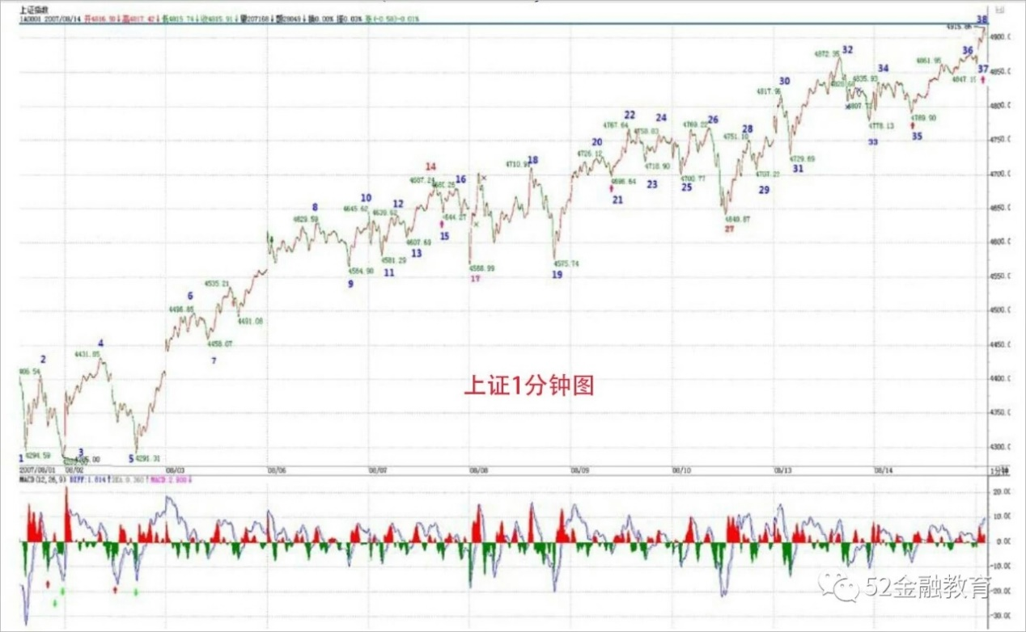

例如，到今天，走势一种最明显的划分已经自动走出来，就是8-17构成5分钟中枢，该中枢是4300点那个5分钟中枢上来后的一个新的5分钟中枢，这个中枢，在刚形成时，我们已经指出，而且任何学过本ID理论的，都可以当下指出。一般来说，形成这个5分钟中枢后，在理论上只有三种走势：

1：向上出现第三类买点，走出1分钟向上走势类型，然后构成新的5分钟中枢；

2、向下出现第三类卖点，走出1分钟线向下走势类型，构成新的5分钟中枢。

3、中枢延伸，或出现第三类买卖点后扩展成大级别的30分钟中枢。

显然，在行情发展中，没必要去预测走势选择什么，走势自然选择，只需要观察着就可以。现在，走势自然选择了第一种，为什么？因为17-38构成完美的1分钟上涨走势，目前，围绕这1分钟上涨走势的最后一个1分钟中枢32-35，正扩展出新的5分钟中枢的雏形。

这个5分钟中枢，最终至少要完成的，至于是否继续扩展出大的30分钟中枢，还是出现新5分钟中枢的第三类买点继续上涨，再形成新的5分钟中枢，这无须预测，与8-17那5分钟中枢一样对待，如此而已。

那么，如果是按30分钟操作的，这些5分钟的中枢移动、震荡之类的活动根本无须理睬，只要看明白就是，根本无须操作；如果是按5分钟级别操作，那么就是不参与大于5分钟级别的震荡，那么就等5分钟上涨出现背驰后走人；如果是按1分钟级别操作，那么今天早上就该先走，为什么？因为1分钟的上涨出现背驰，按照本ID的理论，后面必然回抽到最后一个1分钟的中枢之内，从而至少形成一个新的5分钟中枢。然后根据5分钟震荡的走势进行回补就可以。

注意，按照多样性分解原则，新的5分钟中枢，暂时先从最后一个1分钟中枢开始算起，后面的操作先以此为准，等走势走出最自然的选择再继续更合理的划分。按照这暂时的划分，并不影响任何操作，5分钟中枢该怎么操作就怎么操作，如此而已。

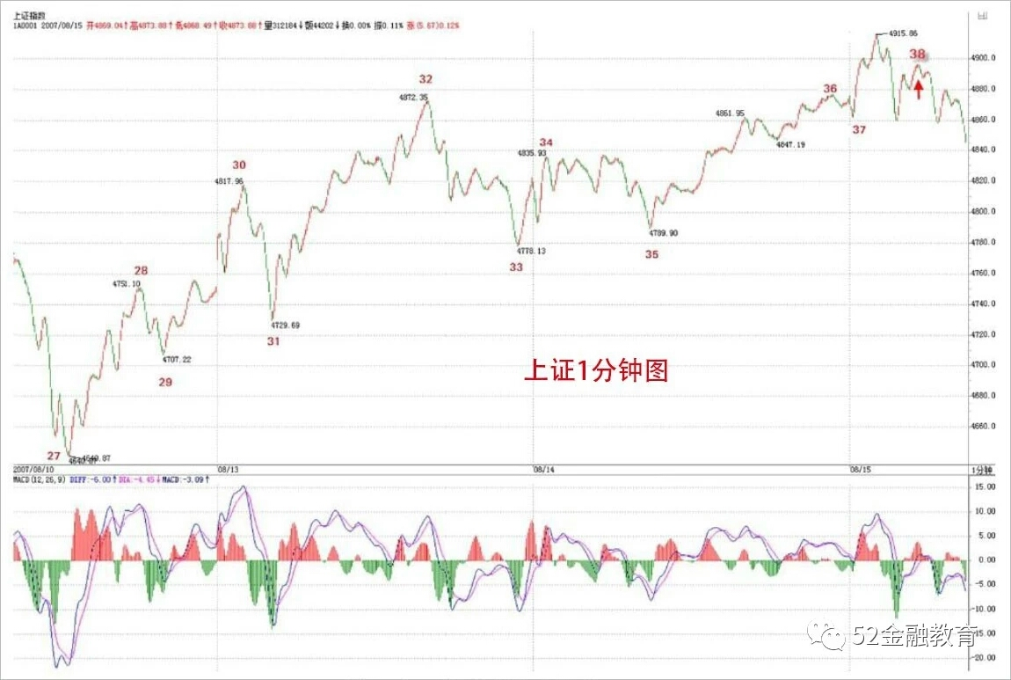

在今天的背驰判断中，关键是知道哪一段相比，显然，27-32与35-38这两段去比。而实际的对比中，看1分钟图，去加两段对应的那些MACD，太麻烦，所以可以看5分钟图。这里，把5分钟图给放上来了，图上，相应对比的两段已经标记出来，下面MACD的红箭头，对应是回抽那一下，对应走势，就是最后一个1分钟中枢形成的时候，前面两段的对比，极为教科书，请好好揣摩。

其实，只要基本概念明确，这些分析，在当下都不是什么难事。这里必须提醒一下，1分钟图上38标记的位置用红箭头给出，显然，那不是最高的位置。为什么？没有人规定分段的结束位置一定是最高、最低的，关键要有至少三笔，因为从37开始到最高的位置，没有三笔，所以不能认为线段已经完成。但在1分钟级别上看，那么37-38这一段，就结束在最高的位置，为什么？线段的存在，是为了让图形规范化，就如同在5分钟中枢里，看1分钟走势类型的重叠，是把整个走势类型的波动区域算在一起看，道理是一样的。

1分钟图

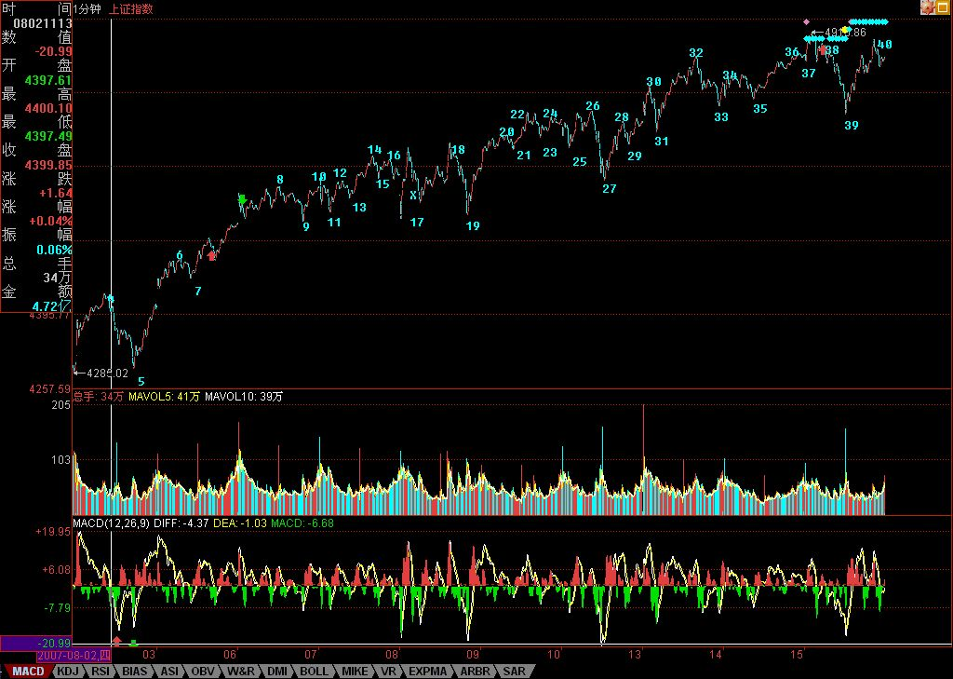

5分钟图

